VS安装2022年的

下面是教程

<https://blog.csdn.net/sanqima/article/details/133500646>  
文件夹上面是QT安装器

教程中QT安装部分以下面为准，勾选自定义安装

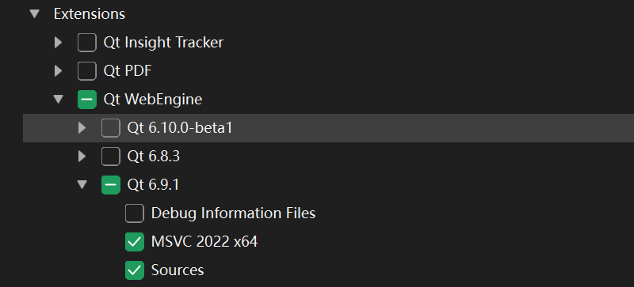

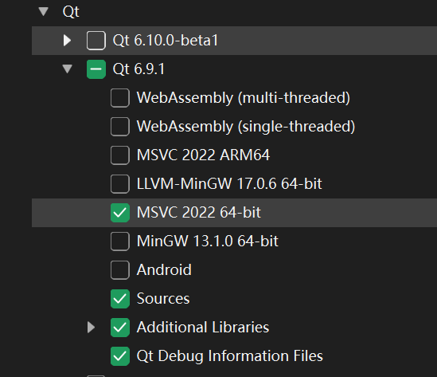

然后VS的拓展中安装QT VS TOOL

Python后端和调度器需要的库包括：

pip install flask werkzeug